ХРИСТОС ВАСКРСЕ!!!

СТРАДАЊЕ и ВАСКРСЕЊЕ ХРИСТОВО

https://youtu.be/wgc5JTst3Ds лекција „ Васкрсење Христово“

https://www.youtube.com/watch?v=vSv-v3eVNIU&feature=emb_logo прича „ Три стабла “

https://vimeo.com/409890601 песма „ Радујте се “

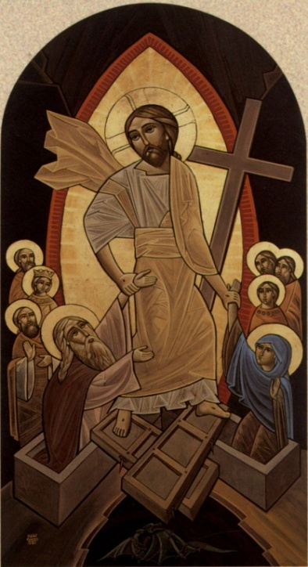

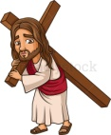
На претходном часу смо сазнали како је Христос васкрсао свог пријатеља Лазара. Тада су многи људи поверовали у Христа и Његове речи: “ Ја сам васкрсење и живот: који верује у мене ако и умре, живеће.“. Међутим, тај догађај са Лазарем био је само увод у нешто још чудесније, а то је Христово Васкрсење. Знамо да је Васкрсење Христово увек у пролеће. И као што са пролећем почиње буђење и преображај природе, тако је и Христовим васкрсењем дошло до промене стања читавог света, односно, до преображаја и неба и земље.

Запамти

- Христос је био разапет на крсту на ком је и умро.
- Сахрањен је у пећини - гробници на чијем је улазу постављен велики камен.
- Стража (римске војнике) је чувала гробницу како Христови ученици не би узели Његово тело.
- Три дана након страдања на крсту (Велики Петак), Христос је Васкрсао (Недеља).
- Први сведоци Васкрсења Христовог биле су жене које су дошле да посете Христов гроб.
- Анђео Гаврило је женама рекао да је Христос васкрсао.
- Жене мироносице су апостолима пренеле радосну вест Христовог Васкрсења.
- Васкрсли Христос се појавио и био са апостолима све до Вазнесења на небо.

- Жене мироносице – дошле су на Христов гроб носећи мирисна уља (миро)

Страдање и крст увод у радост Христовог Васкрсења
Значај овог празника јесте у томе што је Христос Васкрсењем потврдио да је заиста владар свега и да је Он господар и живота и смрти. Својим васкрсењем је победио смрт и показао да смрт не мора да влада над човеком. И као што је Он васкрсао тако ће и сви остали људи такође васкрснути. И сви који Га воле и верују у Њега отићи ће након васкрсења у Царство Божје. Тај будући живот у радости и пуноћи ми имамо већ овде, у светој Литургији.

  - За Литургију се каже да је предукус Царства Божјег. Као када поједете коцкицу чоколаде, па знате отприлике каквог је укуса цела чоколада.

Важно
Без вере у Христово васкрсење немогућа је вера у Христа као Спаситеља и немогуће је бити хришћанин. Међутим, Христовом Васкрсењу претходило је страдање. Цео живот Христов био је жртва и страдање ради нашег спасења. Због тога је вера у Васкрсење, али и у страдање Христово основ нашег живота и односа са Богом. Давати себе другоме, помагати и несебично служити је жртва или страдање. Подношење свих тешких животних ситуација и захвалност на свему је такође страдање. И прихватање свега што нам се дешава, иако је у супротности са нашим жељама и сновима, је исто жртва. Она је плод љубави и, уствари, радост, чак и када делује као нешто тешко и за избегавање.
Лагодно хришћанство (без страдања) и није хришћанство

Задатак

  - Одгледај или прочитај причу о три стабла (дрвета)
  - Упореди причу са животним ситуацијама које те окружују

